ברק רונן – למה אתה לא בחור שלי
סינגל שני
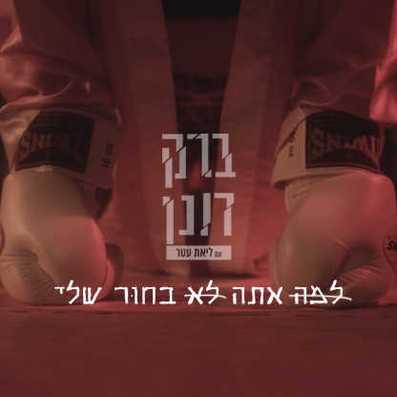
ברק רונן, 36. מפיק, מלחין וכותב. בוגר בצלאל, מעצב תעשייתי במקצועו.
ברק מוציא בימים אלו סינגל שני, אותו מבצעת ליאת עטר והפיקו קרני פוסטל ועומר הרשמן המוכשרים.
זאת לאחר סינגל הבכורה "עפרה", שיצא לפני מספר חודשים.
חייו של ברק מלאים במוזיקה. עבורו להיות מוזיקאי וליצור עולם זה הדבר החשוב מכל. כנער, תמיד נמשך אל הצד האפל של האלקטרוניקה המינימליסטית. עד היום הוא זוכר את תחושת החשמל שעברה בו בפעם הראשונה ששמע את ג'וי דיויז'ן או את להקה רטורית של אלפנט. כשהוא כותב, הוא מפיק. גם צלילי מדפסת או מכונת כביסה הן בסיס להלחנה.
בסינגל "למה אתה לא בחור שלי", ברק בוחר לכתוב מפי דמות נשית. נערה ששרה על עזיבה של אהוב לאחר יחס מבלבל מצידו.
"עולם הדייטים מספק לי חומר לכתיבה" הוא אומר. " אני מצביע על תחושת התסכול והעצב שנוצרת אצל אחד מהמינים במערכת יחסים שמתחילה כסערה ונגמרת במהירות. אני מזדהה עם תחושת האובדן, שברון הלב והתמיהה כאשר היא / הוא הולכים ונשארים עם זיכרון של אור גפרור שכבה".
ברק מגיש בסינגל הזה קור אלקטרוני עטוף במלודיה חמה ומתגעגעת. קרני פוסטל ועומר הרשמן שמו דגש על החלל הענק שמורגש במלודיה המרחפת על פני הבייסליין הכפייתי.
דניאלה פשייב, אלופת העולם בקיקבוקסינג (ליטרלי!!!) היא הדמות בקליפ, אותו ביים דביר קרן.

יח"צ: יהל ידלין | 052-3373735 | yaheljedpr@gmail.com

